- 航空行李托运问题
本模块实现航空公司行李托运费计算，输入行李重量、舱位、国籍、是否残疾，根据业务规则计算行李托运费用。 首先对业务需求进行条件拆解，提取 4 个判断条件，构建判定表，覆盖所有业务场景。使用结构化思路画出程序流程图，再转换为控制流图，编写类 C 伪代码。采用 McCabe 三种方法计算环路复杂度，得到环路复杂度为 6，说明该模块分支较多，程序有 6 条独立路径，测试时至少设计 6 条测试用例才能覆盖全部分支。
- 程序算法流程图：

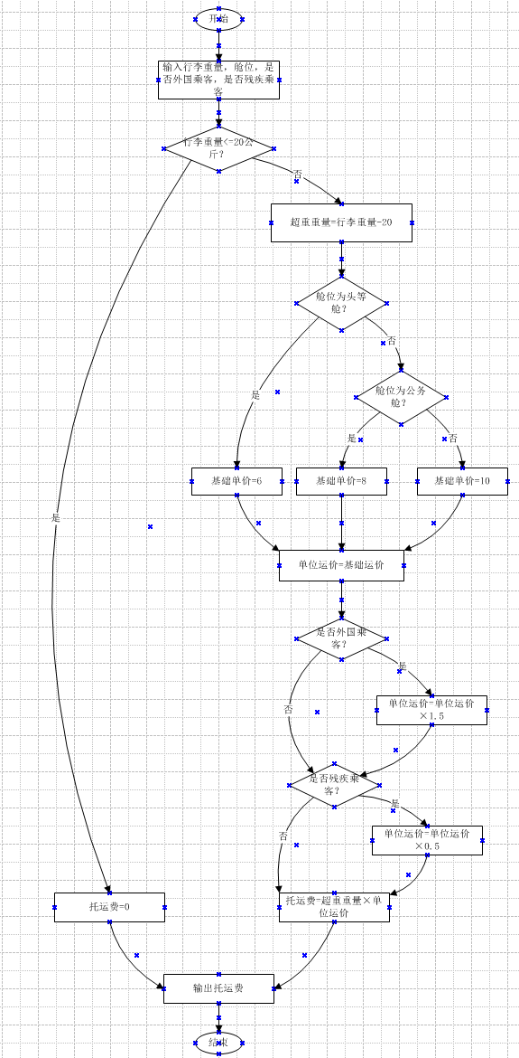
- 判定表
条件说明 C1：行李重量＞20kg？ C2：舱位（头等舱 / 公务舱 / 经济舱） C3：是否外国乘客 C4：是否残疾乘客
条件 / 动作 | 规则 1 | 规则 2 | 规则 3 | 规则 4 | 规则 5 | 规则 6 | 规则 7 | 规则 8 | 规则 9 | 规则 10 | 规则 11 | 规则 12 | 规则 13
C1：w>20kg | N | Y | Y | Y | Y | Y | Y | Y | Y | Y | Y | Y | Y
C2：舱位 | — | 头等 | 头等 | 头等 | 头等 | 公务 | 公务 | 公务 | 公务 | 经济 | 经济 | 经济 | 经济
C3：外国乘客 | — | N | N | Y | Y | N | N | Y | Y | N | N | Y | Y
C4：残疾乘客 | — | N | Y | N | Y | N | Y | N | Y | N | Y | N | Y
动作
运费 = 0 | √
overWeight = w-20 |  | √ | √ | √ | √ | √ | √ | √ | √ | √ | √ | √ | √
basePrice=6 |  | √ | √ | √ | √
basePrice=8 |  |  |  |  |  | √ | √ | √ | √
basePrice=10 |  |  |  |  |  |  |  |  |  | √ | √ | √ | √
外国：unitPrice *=1.5 |  |  |  | √ | √ |  |  | √ | √ |  |  | √ | √
残疾：unitPrice *=0.5 |  |  | √ |  | √ |  | √ |  | √ |  | √ |  | √
运费 = overWeight × unitPrice |  | √ | √ | √ | √ | √ | √ | √ | √ | √ | √ | √ | √

- 伪码
float calculateFee(float weight, int cabin, int isForeign, int isDisabled)
{
float fee = 0;
float overWeight;
float basePrice;
float unitPrice;

if (weight <= 20)
{
fee = 0;
}
else
{
overWeight = weight - 20;
if(cabin == 1)
basePrice = 6;
else if(cabin == 2)
basePrice = 8;
else
basePrice = 10;
unitPrice = basePrice;
if(isForeign == 1)
{
unitPrice = unitPrice * 1.5;
}
if(isDisabled == 1)
{
unitPrice = unitPrice * 0.5;
}
fee = overWeight * unitPrice;
}
return fee;
}
- 计算程序复杂度
1：开始，输入行李重量、舱位、是否外国乘客、是否残疾乘客 2：判断：行李重量 ≤20 公斤？ 3：托运费 = 0 4：输出托运费，结束分支 5：超重重量 = 行李重量 −20 6：判断：舱位是否头等舱？ 7：基础单价 = 6 8：判断：舱位是否公务舱？ 9：基础单价 = 8 10：基础单价 = 10 11：单位运价 = 基础单价 12：判断：是否外国乘客？ 13：单位运价 = 单位运价 ×1.5 14：判断：是否残疾乘客？ 15：单位运价 = 单位运价 ×0.5 16：托运费 = 超重重量 × 单位运价 17：输出托运费，结束分支
边集合 E
1→2 2→3，2→5 3→4 5→6 6→7，6→8 8→9，8→10 7→11，9→11，10→11 11→12 12→13，12→14 13→14 14→15，14→16 15→16 16→17
统计：节点数 N = 17，边数 E = 21
V(G)=E-N+2=21-17+2=6

(二)作业二
1.程序算法流程图：
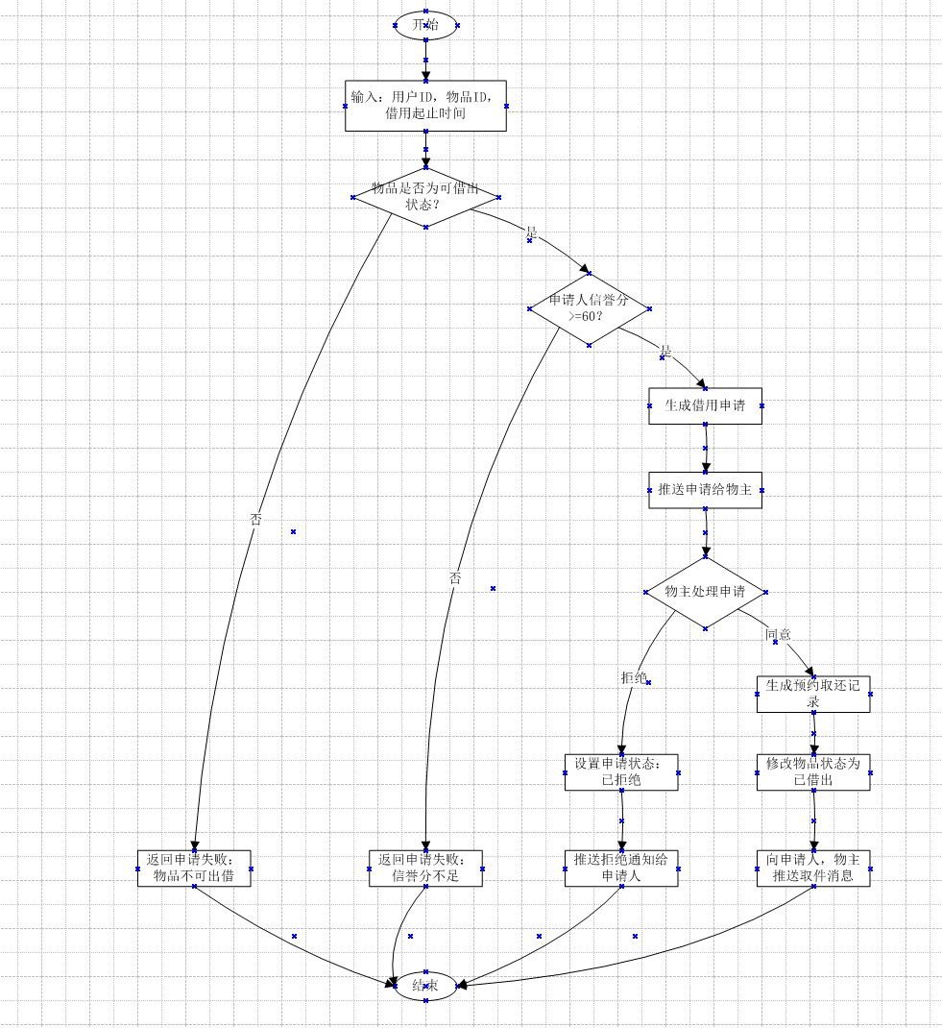
- 判定表
条件： C1：物品是否处于可出借状态 C2：申请人信用分是否≥60 分 C3：物主操作：同意申请 / 拒绝申请
条件 / 动作 | 规则 1 | 规则 2 | 规则 3 | 规则 4 | 规则 5 | 规则 6
C1：物品可出借 | N | Y | Y | Y | Y | Y
C2：申请人信用≥60 | — | N | Y | Y | Y | Y
C3：物主操作 | — | — | — | 拒绝 | 同意 | 同意
动作
返回申请失败，物品不可借 | √
返回申请失败，信用不足 |  | √
生成借用申请记录 |  |  | √ | √ | √ | √
推送申请通知给物主 |  |  | √ | √ | √ | √
更新申请状态为拒绝 |  |  |  | √
推送拒绝通知给申请人 |  |  |  | √
生成预约取还记录 |  |  |  |  | √ | √
修改物品状态为已借出 |  |  |  |  | √ | √
向双方推送取件提醒消息 |  |  |  |  | √ | √

- 伪码
//借用申请处理模块
int applyBorrow(int userId, int goodsId, char* borrowStartTime, char* borrowEndTime)
{
int retCode;
int goodsStatus;
int userCreditScore;
goodsStatus = getGoodsStatus(goodsId);
userCreditScore = getUserCredit(userId);
if(goodsStatus != 1)
{
retCode = -1;
return retCode;
}
if(userCreditScore < 60)
{
retCode = -2;
return retCode;
}
createBorrowApply(userId,goodsId,borrowStartTime,borrowEndTime);
sendMsgToOwner(goodsId,"收到新的借用申请");

return 0;
}
void ownerDealApply(int applyId, int op)
{
if(op == 0)
{
updateApplyStatus(applyId,"已拒绝");
sendMsgToApplicant(applyId,"您的借用申请被物主拒绝");
}
else if(op == 1)
{
createReservationRecord(applyId);
updateGoodsStatusByApply(applyId,"已借出");
sendMsgBoth(applyId,"借用申请已同意，请按时取件");
}
}
- 计算代码复杂度
1：开始，输入参数 2：判断：物品是否可出借 3：返回申请失败-物品不可出借 4：判断：申请人信用≥60？ 5：返回申请失败-信用不足 6：生成借用申请记录 7：推送申请通知给物主 8：判断：物主操作是否拒绝 9：设置申请状态为已拒绝 10：推送拒绝通知给申请人 11：生成预约取还记录 12：修改物品状态为已借出 13：推送取件提醒消息 14：结束
边 E： 1→2；2→3；2→4；3→14；4→5；4→6；5→14；6→7；7→8；8→9；8→11；9→10；10→14；11→12；12→13；13→14
统计：节点 N=14，边 E=16
V(G)=E-N+2=16-14+2=4

